Reunión de consulta previa al Día de Debate General
Hablar, Participar y Decidir - El Derecho del Niño a ser Escuchado
Comité de los Derechos del Niño, Naciones Unidas
15 de Septiembre de 2006, en el marco de la 43ª Sesión

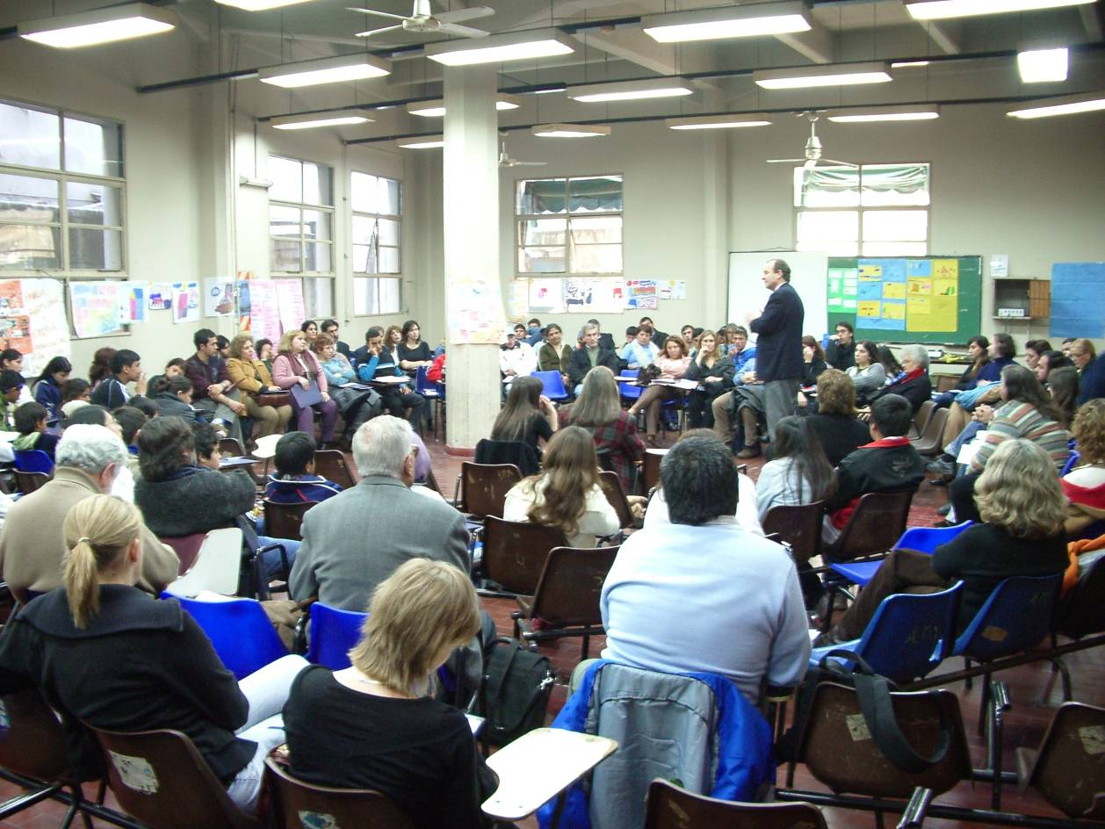

Facultad de Psicología
Universidad de Buenos Aires
República Argentina
18 de Agosto de 2006

Reunión de consulta previa al Día de Debate General
Hablar, Participar y Decidir - El Derecho del Niño a ser Escuchado
Comité de los Derechos del Niño, Naciones Unidas
15 de Septiembre de 2006, en el marco de la 43ª Sesión

El 18 de agosto 2006 de 14.00 a 18.00 horas se realizó en la sede de la Facultad de Psicología de la Universidad de Buenos Aires, el Encuentro: “Hablar, Participar y Decidir - El Derecho del Niño a ser Escuchado”.

La actividad fue programada a partir de la propuesta de tres redes de organizaciones sociales: Federación Agrupamiento de Organizaciones no Gubernamentales –FADO-; Comité Argentino para el Seguimiento y Aplicación de la Convención Internacional de Derechos del Niño – CASACIDN-; Colectivo de Derechos de Infancia y Adolescencia y Defensa de Niñas y Niños Internacional – Sección Argentina - DNI, con el apoyo de UNICEF y la Secretaría de Derechos Humanos de la Nación.

Los organizadores convocaron a una amplia gama de instituciones gubernamentales, no gubernamentales y educativas de los ámbitos nacional, provincial y municipal para promover una mayor comprensión del contenido e implicancias de la Convención de los Derechos del Niño, en cuanto al derecho a ser escuchado, así como las transformaciones institucionales necesarias para la efectiva garantía de ejercicio de derechos.

Participaron del encuentro las siguientes instituciones:
- Gubernamentales
Honorable Cámara de Diputados de la Nación
Secretaría de Derechos Humanos de la Nación
Secretaría Nacional de Niñez, Adolescencia y Familia –SENNAF-
Dirección General de Cultura y Educación, Provincia de Buenos Aires
Subsecretaría de Minoridad, Ministerio Desarrollo Humano Provincia de Buenos Aires
Consejo del Menor de la Provincia de Entre Ríos
Tribunal de Menores Nº 3 de Florencio Varela
Secretaria de Acción Social, Municipalidad de Florencio Varela

- No gubernamentales
Asociación “Camino del Sol”
Asociación “Che Pibe”
Asociación de Abogados de Bs. As.
Asociación de Magistrados y Funcionarios de la Justicia de Menores y Familia
Asociación de Psicólogos de Buenos Aires
Asociación “La casona de los barriletes”
Asociación Mutual Israelita Argentina, AMIA
Asociación y Biblioteca Popular "Engranajes", Villa Constitución,
Provincia de Santa Fe
Centro de Estudios Urbanos Regionales
Colectivo de Derechos de Infancia y Adolescencia
Comisión Arquidiocesana de Niños y Adolescentes, Arzobispado de Buenos Aires
Comité Argentino para el Seguimiento y Aplicación de la Convención Internacional de Derechos del Niño –CASACIDN-
Consejo Argentino para la Libertad Religiosa
DNI Sección Argentina
Federación Agrupamiento de Organizaciones no Gubernamentales -FADO
Fondo de Ayuda Toxicológica
Fundación Emmanuel
Hogares “La Paz”
International Advocates for Children - IAC
Liga Argentina por los Derechos del Hombre
Save the Children en Argentina
Sindicato Único de Trabajadores de la Educación de la Provincia de Buenos Aires –SUTEBA-
UNICEF

- Educativas
Facultad de Psicología de la Universidad de Buenos Aires
Universidad Católica Argentina – La Plata
Escuela 51 EPB de Florencio Varela

Se trabajó en tres momentos:
- Plenario de apertura
- Talleres de adultos y niños-adolescentes
- Plenario de cierre

Sobre dos ejes:

Eje 1: El derecho del niño a ser escuchado en los procedimientos judiciales y administrativos
- Eje 2: Los niños como participantes activos en la sociedad

Se presentan a continuación los aportes realizados por los grupos de niños y adolescentes

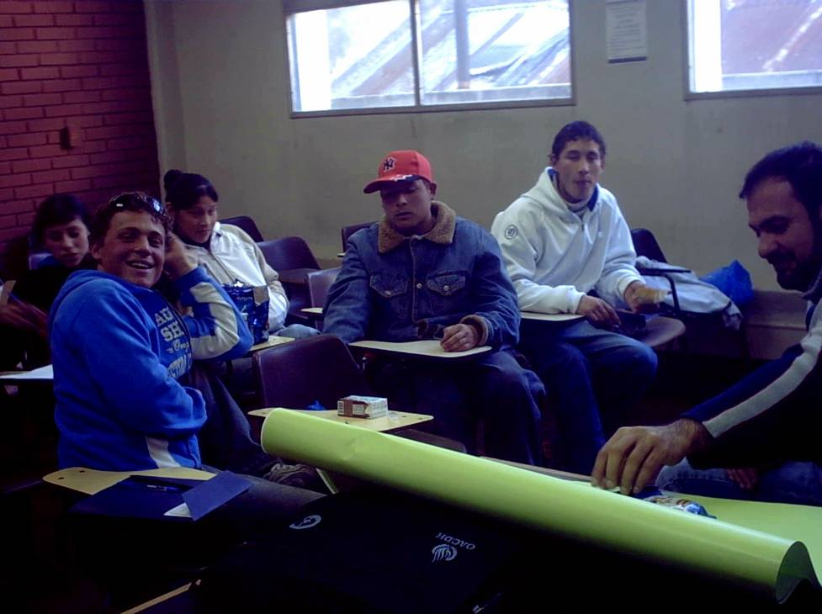

Taller de Adolescentes

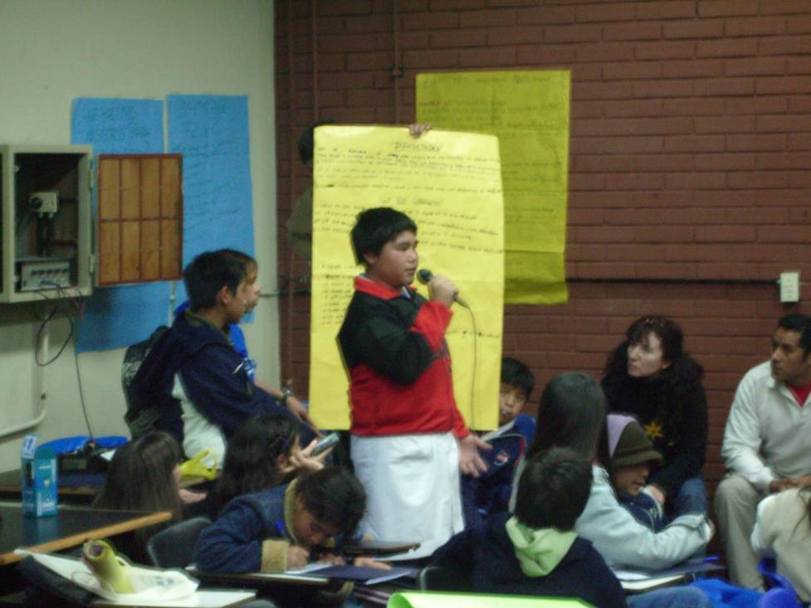

Plenario de presentación de conclusiones

Esta es la transcripción textual de las producciones gráficas de los grupos de niños y adolescentes presentados durante el encuentro en forma de afiches y carteles, con la identificación de los grupos y las instituciones de referencia

Casa del Niño 1er. nivel
Che pibe 2006
Necesidades
- Zapatillas, ropa, comida, casa, baño, acolchados.
- Vivienda digna, trabajo.
- Que no sean pobres
- Que no mueran
- Falta de comida trabajo
- Que los vecinos tengan trabajo
- Que se alimenten
- Trabajo, luchar, dinero
- Vivienda digna, trabajo
- Que las mamás se cuiden, que los chicos no se pierdan
- Algunos están enfermos
- Que se cuiden
- Que no se enfermen
- Que se quieran
- Que no tiren la basura porque eso contamina
- Que los papás no estén presos
- Que tengan agua, amor y paz
- Salud, médico, paz, que no se enfermen
- La salita no puede atender porque no hay elementos
- Que los chicos puedan ir a la escuela
- Que no repitan el grado
- Útiles, guardapolvos, educación, respeto
- Juegos, bicicleta, computadoras
- Que las calles sean iluminadas
- Que mantengan limpias las calles, veredas
- Que se porten bien
- Hay peleas, se ponen tristes
- Hay personas que roban
- No caigan presos los inocentes

Casa del Niño 2º nivel
Che pibe 2006

¿Qué problemas tienen los chicos con la familia?
- No tienen trabajo, ropa, comida, zapatillas, tienen frío, andan descalzos
- Les falta comida, amor, educación, casas, útiles, ropa, plata.
- Se pelean, tienen frío, se mueren de hambre, no tienen zapatillas, no tienen agua para tomar.
- A los chicos no les tienen que dejar sin zapatillas y les tienen que dar mucho amor.
- Pasar hambre, no tener viviendas. Inundación, no tienen para vestirse, no pueden ir a la escuela por problemas.
- No debe faltar ni la comida ni nada en el país para los chicos.
- Los padres y las madres no trabajan, sus hijos no tiene para comer y andan en la calle.
- Los padres sin trabajo no pueden comprar remedios para sus hijos.
- Me molesta cuando se pelean y después se juntan
- Problemas en la escuela
- Faltan tizas, útiles, sillas, mesas, se roban los pizarrones
- Se rompe la silla y te reta la señorita
- Faltan pelotas, tiza, mesas y sillas
- Hay bichos que contaminan
- Roban las tizas y los armarios
- Las sillas están rotas
- Hay bichos, ratas, vidrios rotos, falta de mesas y sillas, paredes arruinadas
- Hay chicos que se drogan y roban escuelas y casas.
- Están las sillas rotas y roban los caños de agua
- Faltan sillas, mesas y lápices de color, lapiceras, reglas
- Nunca hay clases
- No enseñan bien y faltan armarios
- Faltan sillas, mesas, armarios, libros en la biblioteca, puertas, ventanas, pizarrones, picaportes, llaves, boletines
- Faltan sillas, mesas, ventanas, armarios, puertas, cerraduras, candados
- Me molesta que los chicos se peleen y se peguen
- En la escuela las seño son muy buenas y nos enseñan
- No queremos basural
- Que los atrapen a los chorros y los metan presos
- Que el hospital esté cerca de casa

Problemas en el barrio
- Hay chicos que no deben trabajar. Deben ir a la escuela y estudiar. Y no que no tengan para comer, para comprar zapatillas y ropa
- Las calles cuando llueve se llenan de barro.
- En el barrio no hay parque para que los chicos se diviertan
- No me dejan jugar a la pelota
- No juegan cuando llueve porque la calle se llena de barro
- Hay robos
- Te roban y te pegan
- En la calle hay mugre
- No hay policías
- Los chicos se enferman porque las calles están contaminadas
- Hay ratas y cucarachas
- Los problemas son la ropa, la comida, el estudio y que no tiene trabajo para comprar comida y medicamentos
- También no tienen para la casa
- Cuando llueve se inundan las calles
- Se drogan en la vereda
- Las escuelas no están arregladas y no tienen para comer y las señoritas son malditas
- Las calles están llenas de basura y en las calles hay mucho barro y en el barrio hay mucho agua
- Las calles no están asfaltadas, tienen barro
- Hay muchos ladrones
- Hay mugre en la calle porque tiran la basura y no puedo jugar porque hay basura
- En los barrios pasan cosas porque no tienen ropa
- Tienen problemas los chicos con los policías
- En la escuela repiten porque no tienen útiles
- En el barrio pasan chorros
- No me gusta que los chicos no tengan un lugar para dormir y disfrutar de su familia y algunos no tengan una familia y no tengan para comer
- Los chicos tienen derechos
- En el barrio hay barro
- Mi casa se inunda cada vez que llueve mucho y gotea
- A mí me gustaría tener una casa que no gotee y no se inunde nunca
- En el barrio a la noche roban y venden las cosas
- En el barrio hay problemas porque está todo sucio

Responsables
Familia
- padres, tíos, abuelos, adultos responsables

Barrio
- intendentes
- basureros
- jueces
- policía
- vecinos

Escuela
- director
- maestras
- personal auxiliar

Propuestas
- Trabajo
- Salario digno
- Casa propia
- Educación
- Juntar basuras
- Policía que trabaje bien
- No tirar basuras en calles y veredas
- No ensuciar la escuela

Casa del Niño 3er. nivel
Che pibe 2006

Inundaciones
Los derechos del niño
- No hay trabajo para la gente
- Cuando llueve se ensucian las calles y las casas
- El derecho es que vivamos en un lugar limpio
- Hay gente que la casa es de chapa
- Algunos no tienen dónde vivir
- ¿Por qué a los pibes no les dan trabajo en vez de estar drogándose en la esquina?
- ¿Por qué no limpian el Riachuelo en vez de tirar la basura?
- Falta de calzado, alimento, vestimenta, educación, salud, vivienda
- No arrojar basura en las calles, porque se junta mucho olor y a la gente le hace muy mal
- En el barrio hay casas que cuando llueve se inundan, no tienen luz y no tienen nada
- Los chicos se enferman por la lluvia porque andan descalzos.
- El problema es que los chicos tengan alimento, ropa calzado y casa para vivir
- Las calles están rotas
- En el Riachuelo tiran basura
- Las gentes son maleducadas
- En mi barrio hay problemas porque pasan cosas feas porque matan a nenes que no hicieron nada o se les inundan las casas
- Enfermedades, droga
- Hay casas que se inundan
- Derecho a vivir limpio
- ¿Por qué a los chicos les falta ropa y de comer?
- El derecho del chico es que la mamá le lave y planche el guardapolvo
- En los barrios hay chicos que pasan y juntan cosas para vender
- Hay chicos de 11 y 12 años que fuman
- Salen olores del Riachuelo que enferman
- Por mi casa hay un Riachuelo, tiran basura, los chicos juntan basura y larga olores
- Algunas familias no tienen para comer
- A mí no me gusta ver chicos juntando basura o revisando bolsas en la calle para ver si tienen algo que les sirva
- Algunos necesitan de todo como ropa, zapatillas
- Algunos viven en la calle y no tienen para comer y pasan hambre
- Los chicos no tienen zapatillas
- Algunos chicos y familias tienen problemas de pobreza, necesitan para comer y para vestirse
- Hay chicos que no tienen vivienda
- Hay chicos que les falta un pedazo de pan
- Chicos que les falta ropa
- Personas que no tiene trabajo
- Que no tienen zapatillas
- Hay personas que no tienen para comer y que no tienen ropa ni estudio y viven en la calle y que el papá no tiene trabajo
- El derecho es tener alimentos, una casa y tener una mamá y un papá
- ¿por qué los chicos viven en la calle?
- Las familias no tienen para comer
- No pueden estudiar
- No tienen ropa
- Los derechos casi no se cumplen
- Algunos chicos no tienen vivienda y no tienen para vestirse
- La mayoría de los pueblos no tienen para comer
- Algunos se criaron en la calle como mi amigo que tiene que trabajar revisando cartón en la capital
- A los chicos del pueblo les falta ropa, zapatillas, que estudien todos los días y que coman
- Los chicos del pueblo marchan por libertad
- Falta agua y no hay para comer algunas veces
- A mi mamá no le alcanza la plata para dar de comer a mis hermanos
- ¿por qué hay basura en el Riachuelo? ¿Por qué no lo limpian?
- ¿por qué no arreglan las calles?
- Los pibes piden monedas para comprar droga y no se compara ropa, se compra paco
- ¿Por qué no hacen un comedor para los chicos?
- Los chicos que viven en la calle hacen cosas para ganar plata para comprar paco
- En el barrio donde yo vivo hay gente muy pobre que apenas puede conseguir una vivienda
- Las calles cuando llueve son un desastre
- Que los chicos tengan zapatillas, buzos, remeras, que tengan para comer, que tengan remedios para tomar
- En Argentina hay mucha delincuencia, muchas roturas de calles, mucha violencia, mucha violación, muchos barrios están contaminados por el Riachuelo
- Algunos chicos del barrio roban a las casas plata, televisor y arman secuestros
- Problemas de contaminación, secuestros, falta de seguridad, violación.
- ¿Por qué no ponen semáforos?
- En la escuela a veces cuando llueve nos gotea porque está roto el techo
- La escuela se llena de agua
- A la escuela le roban para la droga y el paco
- En mi escuela están todas las ventanas rotas, las puertas también el techo y los baños tienen rotos los caños y las ventanas
- El problema de la escuela es cuando hace calor y no hay ventiladores ni agua fría; cuando hace frío no hay estufas
- Que estén limpios los baños de la escuela porque se junta olor
- No pelearse en el colegio
- En la escuela en invierno entra frío y no hay estufas; en verano hace calor, entra el sol en el aula y molesta a los alumnos
- En Argentina hay mucha pobreza como por ejemplo falta de ropa, alimento, agua,
- Hacen falta muchas viviendas
- Falta de educación y salud
- Mi tío Ángel tiene un problema de trabajo
- A veces no podemos comer nada porque no trabaja mucho; mi mamá no puede con todo
- En la escuela se pega; se corta la luz; se inunda cuando hace frío no hay estufa
- Queremos tener un barrio limpio y sin pozos
- No tirar basura en la calle
- Cuando hace frío en la escuela no hay estufas
- No tenemos útiles; no tenemos dónde hacer la tarea
- A veces se queman gomas y los olores van al jardín que está al lado de la escuela
- En mi escuela hay vidrios rotos, las puertas están destrozadas, las cerámicas rotas.
- La escuela se inunda; tiene que estar limpia
- No tirar basura al lado de la escuela; no tirar perros muertos
- En las escuelas hay mucha falta de gas, electricidad, estufas para el frío, falta de ventilador
- Que estén limpios los baños, que no haya enfermedades
- En la escuela pueden corta la luz, se puede inundar y pueden entrar para robar.
- En las escuelas roban se inundan cuando llueve no se puede entrar
- No arrojar animales muertos ni basura al lado de la escuela
- En la escuela hay chicos que se esconden para fumar y tomar una cerveza.
- Se llena de agua, no tienen alarma y entran a robar
- ¿Por qué en la 67 no hay vidrios?
- ¿Por qué no limpian los vidrios y no pintan las paredes?

¿Quiénes son los responsables en cada lugar? | Nosotros proponemos
Familia  - padres  - hermanos  - tíos y tías  - padrinos/as  - abuelos/as  - padrastros/madrastras | Hablar  Comer  Limpiar
Escuela  - profesores  - directores  - vicedirectores  - maestros  - porteros | Hablar  Gritar  Pegar
Che pibe  - mamás  - profesores | Hablar
Barrio  - vecinos  - adultos  - C.T.A. | Reuniones  Vecinos  Marchas
Gobierno  - Jefes  - Policía  - Empleados  - Presidente  - Diputados | Marchas  Carteles  Juicio  Canciones

Organizarnos para que nos escuchen los problemas, así participamos

Asociación “Engranajes”
Villa Constitución
Provincia de Santa Fe

¿Cuáles son nuestros problemas?
En la escuela
- nos roban en la escuela
- la maestra grita mucho
- falta de respeto entre los compañeros
- no me escuchan

En la casa
- llovió y entró agua en la casa
- la familia se pelea; discusiones en la familia

En el hospital
- hay que esperar mucho
- tienen mal humor
- no avisan cuando no va el doctor
- las urgencias no existen

En la C.T.A.
- a veces nos peleamos
- los grandes nos empujan
- los grandes discuten

En la ciudad
- nos gritan
- los autos andan rápido
- no se respetan los semáforos

En el barrio
- se pelean
- se roban las bicis
- está feo, hay muchas zanjas
- nos muerden los perros
- se inunda
- tiran la basura en las zanjas
- los perros comen los pañales
- nos peleamos, gritamos y pegamos

¿Qué me hace feliz?
- Que a ningún chico le falte comida
- Que nadie viva en la calle
- Jugar a la pelota
- Tener una familia
- Ir al campo, a la isla
- Que mi papá esté más tiempo conmigo
- No ir más a la escuela
- Tener más vacaciones
- El festejo del día del niño en el barrio
- Tener amigos
- necesidad de un parque para divertirse
- necesidad de la escuela para aprender
- tengo derecho a ser libre
- que nos traten bien, que no nos griten
- en el barrio falta arreglo y limpieza de las calles, dispensario, teléfono, seguridad, gas natural, pavimentos, agua corriente, lugares de paseo, electricidad
- la escuela es aburrida; te retan por nada; las maestras se creen mejor que nosotros
- en casa faltan alimentos, dinero
- los hermanos se pegan
- en el hospital son irresponsables, no hay turnos, no hay remedios
- en la CTA no alcanzan las masitas
- la ciudad está sucia
- las calles están rotas
- la policía te pega
- en el barrio hay basura tirada
- roban mucho
- los pibes se matan con el paco
- hay mucha droga
- se inunda
- el país está muy pobre
- en el mundo hay mucha violencia, pobreza, hambre, guerras
- en mi barrio hay mucha basura tirada, muchos chicos enfermos por la contaminación, queman mucha basura y desechos tóxicos
- en la casa falta luz, gas natural, camas, comportamiento, comida, higiene, trabajo
- en mi casa está mi hermana enferma y no se puede curar
- en la CTA me tratan bien
- en la escuela hay baños rotos, los chicos más grandes golpean a los más chicos

¿Cuáles son nuestros derechos?
- Yo tengo derechos a tener un hogar, a ser libre
- Tengo derecho a que mis padres tengan trabajo para que todos los días yo coma y vestirme
- Los niños tiene derecho a ser libres
- A tener un plato de comida todos los días
- El niño tiene derecho a no trabajar en la calle
- Derecho a que no le griten
- Derecho a tener un hogar
- Tengo necesidad de gente que me quiera
- Tengo derecho a tener una familia
- Tengo derecho a que me escuchen
- Tengo derecho a ir a jugar

¿Qué hacemos nosotros para cambiar esto?
- Cuidar los baños de la escuela
- Que las maestras no discriminen
- Que haya trabajo y salud para todos
- Que haya más remedios en el hospital
- Pedir ayuda contra la violencia hacia los indefensos
- Pedir al gobierno plazas
- No tiramos la basura
- Quejarnos por la basura en el barrio
- Que haya luz en los barrios y en la calle
- Que arreglen las calles y desmalecen el barrio
- Poner teléfono público en el barrio
- Arreglar la C.T.A.

Proyecto DNI Justicia juvenil
Chajarí - Federación
Provincia de Entre Ríos

- Cuando tenemos problemas con la Justicia antes de dejarnos hablar aparece la violencia
- No podemos hablar y nos pegan
- Una vez que la policía nos identifica y nos hacen una causa, quedamos marcados y perdemos todos los derechos
- También quedamos marcados para la sociedad (el barrio, la escuela, etc.)

¿Qué cosas nos ayudan a que la gente escuche y nos comprenda?

- Que toda la sociedad conozca que todos los adolescentes tenemos derechos
- Que les enseñen a tratar bien a los seres humanos
- Que se investigue y castigue a los policías que ejerce la violencia antes de escuchar a todos

Trabajo grupal sobre consignas

Grupo 1

Lo que nos favorece

- Lo que nos favorece en algunas familias es que nos escuchan
- Lo que no nos favorece es que a veces no entienden lo que nosotros queremos decirles
- En el barrio los chicos con que convivimos pueden llegar a darnos malas influencias
- Nos favorece que nos traten bien y nos escuchen cuando pedimos algo
- Los profesores a veces piensan que tiene razón y no es así. Lo bueno es que nos dan la enseñanza

Dificultades
- En la escuela, si hacés las cosas bien, las maestras te hablan y te tratan bien y cuando hacés las cosas mal, te hablan, no te escucha y a veces no entienden las dificultades que teneos en el aula
- En la familia también pasa que si hacemos las cosas mal no nos hablan y tampoco nos escuchan; a veces nos pegan y a veces se sobrepasan con los golpes

…………………………………………………………………………………………..

Grupo 2

Lo que favorece
- Cuando hay problemas en el hogar, que no te peguen ni te discriminen
- En la escuela cuando te llevás bien con los compañeros y las maestras
- En la fundación cuando querés hacer un juego y te escuchan
- Cuando tenemos algún problema y nuestros compañeros nos escuchan

Derechos
- A opinar y decidir
- Hablar y ser escuchado
- A elegir lo que nos gusta
- A tener una educación
- A ser llamados por el nombre y no por el apodo
- A tener un hogar digno
- A tener nuestra ropa
- A no ser insultado
- A no ser obligado a trabajar

Escuela
- Que los compañeros nos discriminen
- Que nos roben las cosas de la escuela
- Que no nos permiten ir al baño en horario de clase
- Que no funcionen las estufas, si hay
- Que los baños y las aulas estén en mal estado

Familia
- Que no nos escuchen cuando opinamos
- Que nos falten nuestros padres

Comunidad
- Que ensucien la sociedad
- Que los autos respeten las normas de convivencia

Tenemos derecho a
- Ser respetados por la comunidad
- A no ser explotados económicamente
- A tener identidad
- A tener un estudio
- A tener vivienda digna
- A tener salud

El derecho a ser escuchado

¿Dónde nos escuchan?
- Escuela
- Casa, familia
- Hospital
- Juzgado
- Comisaría
- Medios de comunicación

¿Qué podemos hacer?
- Hablar con los profesores, directores, padres, vecinos para que nos atiendan más rápido
- Pedir un representante
- Que cuando decidan algo importante para nosotros que nos pidan nuestra opinión
…………………………………………………………………………………………….

Grupo 3
Derecho a ser escuchado
- En la familia depende de la relación que se fue dando
- Mundo hay uno solo y ya lo cagaron
- Si no hacen nada los de arriba, menos vamos a hacer nosotros, los de abajo
- La buena conducta favorece las relaciones
- No sólo hay que escuchar al que se porta bien
- Si el gobierno está acá, ¿Por qué no hacen algo por los pibes caídos y abatidos por la policía sin motivo ni causa?
- Con papeles no hacemos nada. Carta documento

PARTICIPAR
- Protesta
- Opinando (dando ideas)
- El Estado debe generar más fuentes de trabajo. Así disminuye la delincuencia
- Traten de ayudar a las personas necesitadas
- Que todos conozcan nuestros derechos
- Taller de cocina, plástica, panadería, confitería, herrería
- Se necesita más solidaridad por parte del Estado
- Que suba el trabajo comunitario
- Hacer valer nuestra opinión como jóvenes
- Hacer valer nuestros derechos

Anexo
Programa

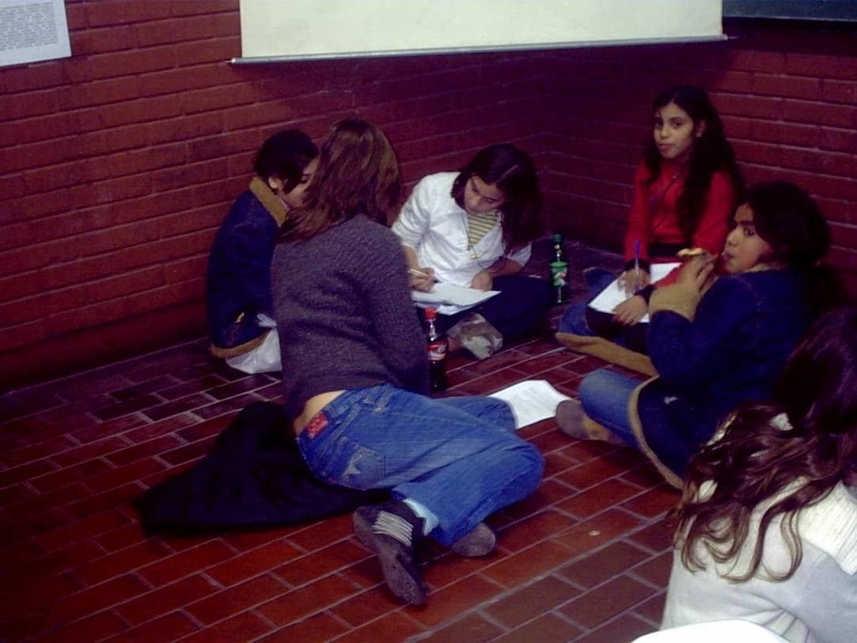
Trabajo Grupal

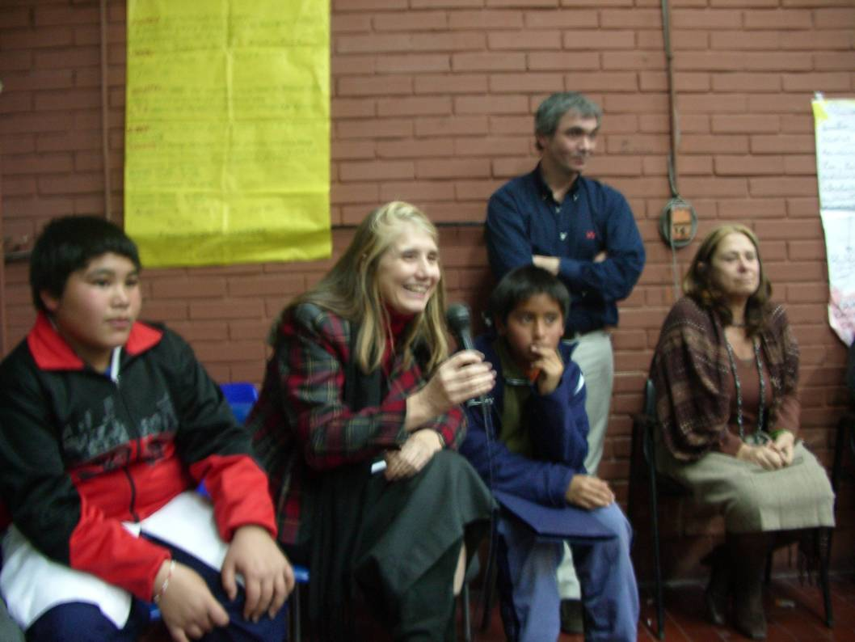
Plenario de cierre

Reunión de consulta previa al Día de Debate General
Hablar, Participar y Decidir - El Derecho del Niño a ser Escuchado
Comité de los Derechos del Niño, Naciones Unidas
15 de Septiembre de 2006, en el marco de la 43ª Sesión

PROGRAMACIÓN DE ACTIVIDADES

- Fecha: 18 de agosto 2006

- Horario: 14.00 a 18.00

- Lugar de realización:
Facultad de Psicología de la Universidad de Buenos Aires –
Hipólito Yrigoyen 3242, Aula 5

Propósitos
  - Promover una mayor comprensión del contenido e implicancias de la Convención de los Derechos del Niño al relacionarse con determinados artículos o temas, como la participación y el derecho de los niños a ser escuchados.

  - Promover reformas institucionales destinadas a garantizar el derecho del niño a ser escuchado y tenido en cuenta en decisiones y medidas a adoptar.

Instituciones participantes en la organización y convocatoria
- Comité Argentino para el Seguimiento y Aplicación de la Convención Internacional de Derechos del Niño - CASACIDN
- Colectivo de Derechos de Infancia y Adolescencia
- Federación Agrupamiento de Organizaciones no Gubernamentales -FADO
- Defensa de Niñas y Niños Internacional – Sección Argentina - DNI
- UNICEF
- Secretaría de Derechos Humanos de la Nación

Antecedentes y enfoques del debate
En el examen de los informes del Estado parte sobre la implementación de la Convención sobre los Derechos del Niño, el Comité ha destacado sistemáticamente la importancia del derecho del niño/a de expresar sus opiniones en todos los asuntos que afectan al niño, teniéndose debidamente en cuenta las opiniones del niño, en función de la edad y madurez. El Comité ha identificado este derecho como uno de los cuatro principios generales de la Convención. Esto quiere decir que la implementación del artículo 12 es una parte integral de la implementación de otros artículos de la Convención, así como un derecho permanente del niño.

Objetivos de la Reunión de consulta
- Explorar el significado del artículo 12, la relación con otros artículos (en particular artículos 3, 6, 9, 10, 11, 13, 15, 16, 19, 20, 22, 30 y 31 de la Convención) y las consecuencias para la participación del niño – tanto individual como colectivamente – en todos los aspectos de la sociedad
- Identificación de las dificultades en la aplicación de esta disposición, registrar y multiplicar las buenas prácticas, y los temas prioritarios que necesitan ser abordados para un mayor goce del derecho del niño a ser escuchado y tener esas opiniones en cuenta, de una manera adecuada a la Convención
- Promover la participación de los niños y las oportunidades en todos los niveles en el hogar, en la escuela, la comunidad y sociedad amplia, así como en emergencias, conflictos y situaciones post conflictivas.

Esquema de Trabajo
Se trabajará en espacios diferenciados y de complementación y debate con dos grupos de edad:
- Adultos
- Niños, adolescentes y jóvenes

14.00 | Planta Baja - Aula 5  Apertura: Presentación de objetivos de la Jornada (Norberto Liwski – Vicepresidente Comité Derechos del Niño de Naciones Unidas)  Metodología de trabajo (Marcela Val – FADO y Marcos Guillén –  DNI Argentina)
14.30 | Adultos |  | Niños, adolescentes y jóvenes
14.30 | Aula 5  Eje 1  Presentación de aportes  Coordinan: Casacidn – Secretaría de Derechos Humanos de la Nación | Aula 4  Eje 2  Presentación de aportes  Coordinan:  Colectivo – Secretaría de Derechos Humanos de la Nación | Sala de Profesores  Grupo de niños  Eje 2  Trabajo grupal  Coordinan:  Educadores Che Pibe | Aula 23  Grupo de Adolescentes  Eje 1  Trabajo grupal  Coordinan:  El Arca – DNI Argentina | Aula 25  Grupo de Adolescentes  Eje 2  Trabajo grupal  Coordinan:  Utopías del Sur –  DNI Argentina
16.30  18.00 | Aula 5 – Plenario  Relatoría de trabajo de adultos  Presentación del trabajo de niños, adolescentes y jóvenes  Intercambio  Palabras de cierre de la actividad

Plenarios por Ejes – Grupos de Adultos

Se dividirán en los dos ejes planteados por el Comité:

Eje 1: El derecho del niño a ser escuchado en los procedimientos judiciales y administrativos
Eje 2: Los niños como participantes activos en la sociedad

En cada uno de los espacios paralelos, los participantes realizarán aportes, basados en lo trabajado previamente, a través de presentaciones de aproximadamente cinco minutos cada uno.

Taller de Niños, adolescentes y jóvenes
Programación de trabajo durante Jornada – Espacios de niños y adolescentes
Conformación de los grupos
- Niños (9 a 13 años) para trabajar sobre el Eje 2
- Adolescentes y jóvenes (14 a 18 años) para trabajar el Eje 1
- Adolescentes y jóvenes (14 a 18 años) para trabajar el Eje 2

Consigna para el trabajo en Taller
A partir de la experiencia individual y grupal y utilizando los datos aportados para este encuentro,
- Identificación de factores que favorecen y dificultan la participación de los adolescentes y jóvenes en la familia, la comunidad, las instituciones gubernamentales y no gubernamentales.
- Propuestas / recomendaciones para favorecer la participación de los adolescentes y jóvenes en la sociedad.
ANEXO

GUIA PARA LA PREPARACION Y CONTINUIDAD DE LA ACTIVIDAD – ORIENTACIONES DEL COMITÉ DE LOS DERECHOS DEL NIÑO DE NACIONES UNIDAS

Grupo 1 Adultos

Se trabajará sobre los dos ejes temáticos en forma sucesiva o simultánea, según la conformación del grupo.
Cada uno de los participantes recibirá con anticipación la Guía de relevamiento de información.

Eje 1
El derecho del niño a ser escuchado en los procedimientos judiciales y administrativos

Guía de relevamiento de información

Derecho individual del niño a ser escuchado en cualquier procedimiento judicial o administrativo que la o lo afecte como lo establece el artículo 12. Tales procedimientos pueden ser relacionados con el derecho civil y penal, la familia y cuidado alternativo, protección, salud, estatuto de inmigración, y escolarización entre otros.

Consigna
Aportar información, opiniones y/o comentarios a partir de las siguientes preguntas:
- ¿Cómo está siendo implementado este derecho?
- ¿Cuáles son los principales bloques faltantes en la implementación?
- ¿Qué principios específicos necesitan ser elaborados?
- ¿Qué mecanismos y medidas prácticas deben ser colocados para permitir a los niños la oportunidad de ser escuchados de una manera apropiada y creíble?
- ¿Qué capacitación se necesita y para quién?
- ¿En qué medida el derecho a ser escuchado en un procedimiento judicial o administrativo incluye el derecho a ser informado sobre las decisiones y su aplicación?
- ¿El derecho a ser escuchado puede ser suspendido por el niño?
- ¿Quién determina que tales mecanismos para asegurar que el niño pueda ser escuchado deben iniciarse?
- ¿Cómo tener las opiniones del niño “debidamente en cuenta en función de la edad y madurez del niño” y sobre qué bases?
- ¿Existen procedimientos y legislaciones específicos necesarios para garantizar el derecho del niño a ser escuchado como testigo en un proceso judicial?
- De ser así, ¿Qué clase de medidas deben ser consideradas?
- ¿Hay alguna diferencia si se trata de un procedimiento de derecho civil o penal?
- De ser así ¿en qué medida?
- ¿Se deben establecer principios mínimos para el ejercicio del derecho a ser escuchado en procedimientos judiciales y administrativos?
- ¿Cómo pueden ser aplicados esos principios en emergencias y en conflictos y situaciones post-conflictivas?

Eje 2 Los niños como participantes activos en la sociedad

Guía de relevamiento de información

El derecho del niño de expresar sus opiniones en varios ámbitos, tales como la familia, la escuela, asociaciones y construcciones políticas y sociales, y a ser un participante activo en los procesos de toma de decisiones en esos ámbitos. En este contexto el artículo 13 y 15 de la CDN son de particular relevancia. Considerará al niño tanto como individuo como en su carácter asociativo. También tratará de identificar la situación actual relacionada a este amplio aspecto de la participación del niño en la sociedad, los obstáculos principales en asegurar que los niños participen activamente y los caminos hacia ello. La influencia de los movimientos sociales en avanzar en el derecho del niño a ser escuchado será tenida en cuenta.

Consigna
Aportar información, opiniones y/o comentarios a partir de las siguientes preguntas:

- ¿Cómo han sido activos los niños como participantes en la sociedad (ejemplos concretos) y cuál es la evaluación de tal participación?
- ¿Cómo y cuándo la participación directa de los niños puede trasladarse de consultas, a compañerismos activos y movilizar a los niños para que se conviertan en iniciadores de una acción o proyecto?
- ¿Qué mecanismos pueden ser creados para alcanzar la participación de los niños en la escuela, asociaciones y ambientes comunitarios?
- ¿Cómo puede ser evaluada la efectividad de la participación de los niños?
- ¿Cómo se puede crear un ambiente facilitador que conduzca a la participación del niño?
- ¿Los grupos y organizaciones de niños y adolescentes deben recibir estatus o reconocimiento legal?
- ¿Los niños deben poder participar en la construcción de procesos políticos y sociales antes de la edad de 18 años?

Grupo 2 Niños, adolescentes y jóvenes

Se trabajará sobre los dos ejes temáticos con tres grupos:
- Niños (Eje 2)
- Adolescentes y jóvenes (Eje 1)
- Adolescentes y jóvenes (Eje 2)

Cada uno de grupos los participantes recibirá con anticipación la Guía de relevamiento de información.

Eje 1
El derecho del niño a ser escuchado en los procedimientos judiciales y administrativos

Guía de relevamiento de información

Derecho individual del niño a ser escuchado en cualquier procedimiento judicial o administrativo que la o lo afecte como lo establece el artículo 12. Tales procedimientos pueden ser relacionados con el derecho civil y penal, la familia y cuidado alternativo, protección, salud, estatuto de inmigración, y escolarización entre otros.

Consigna

Aportar información, opiniones y/o comentarios a partir de las siguientes preguntas:

- ¿Cuáles crees que son los mecanismos y las medidas prácticas que se deben adoptar para que los chicos y adolescentes tengan la oportunidad de ser escuchados de una manera apropiada y creíble?
- ¿Crees que el niño y adolescente puede renunciar a su derecho a ser escuchado? De ser así, ¿Cuándo?, ¿bajo qué condiciones?
- ¿Cómo y cuándo crees que las opiniones del niño se tienen debidamente en cuenta en función de su edad y madurez?
- ¿Crees que en todos los procedimientos judiciales los niños y adolescentes tienen derecho a ser escuchados? ¿Existe alguna diferencia entre un procedimiento y otro?
- ¿Cómo elegirías a la persona que te representará en un procedimiento judicial o administrativo?
- ¿Cuáles condiciones y características crees que debe reunir la persona que te represente?
- ¿Cómo tiene que ser la persona que te escuche en un procedimiento administrativo o judicial?

Eje 2 Los niños como participantes activos en la sociedad

Guía de relevamiento de información

El derecho del niño de expresar sus opiniones en varios ámbitos, tales como la familia, la escuela, asociaciones y construcciones políticas y sociales, y a ser un participante activo en los procesos de toma de decisiones en esos ámbitos. En este contexto el artículo 13 y 15 de la CDN son de particular relevancia. Considerará al niño tanto como individuo como en su carácter asociativo. También tratará de identificar la situación actual relacionada a este amplio aspecto de la participación del niño en la sociedad, los obstáculos principales en asegurar que los niños participen activamente y los caminos hacia ello. La influencia de los movimientos sociales en avanzar en el derecho del niño a ser escuchado será tenida en cuenta.

Consigna
Aportar información, opiniones y/o comentarios a partir de las siguientes preguntas:

- ¿Cómo y dónde sentís que hoy los chicos y adolescentes están participando y expresando sus opiniones?
- ¿Cómo evaluas esta participación y expresión? ¿Sentís que son escuchados y sus opiniones son tenidas en cuenta?
- ¿Qué mecanismos pueden ser creados para fomentar la participación de los niños en la escuela, asociaciones y ambientes comunitarios?
- ¿Los niños deben poder participar en la construcción de procesos sociales y políticos antes de la edad de 18 años?

Anexo
Listado asistentes

Reunión de consulta previa al Día de Debate General
Hablar, Participar y Decidir - El Derecho del Niño a ser Escuchado
Comité de los Derechos del Niño, Naciones Unidas
15 de Septiembre de 2006, en el marco de la 43ª Sesión

Listado de asistentes
Apellido y Nombre | Institución | Mail
Altmark, Sebastián Ariel | Coordinador del Programa Integral para la Infancia - Asociación Mutual Israelita Argentina, AMIA | sebastianaltmark@fibertel.com.ar  saltmark@amia.org.ar
Amor, Federico | Consejo del Menor de la Provincia de Entre Ríos | federicoamore@argentina.com
Andrea Seibel |  | andrea_wilde@hotmail.com
Ávila, Evangelina | Che Pibe
Bello, Julio | DNI Argentina | julionbello@fibertel.com.ar bello.julio@maimonides.edu
Berto, Antonia | Juzgado Nº3 de Florencio Varela
Boniato, Gloria | Secretaría Nacional de Niñez, Adolescencia y Familia | glbonatto@yahoo.com.ar
Cabrera, Fiama | Che Pibe
Calíbrese, Mariano | Fondo de Ayuda Toxicológica | fat@sinectis.com.ar
Cañete, Diana | Consejo del Menor de la Pcia. de Entre Ríos  DNI
Carlone, Matías | Escuela 51 EPB de Florencio Varela
Carraud, Hugo | DNI Florencio Varela
Casaurang, María Marta | Secretaría de Derechos Humanos de la Nación | mmcasaurang@yahoo.com.ar
Cejas, Marcos | Che Pibe
Chávez, Paola | Escuela 51 EPB de Florencio Varela
Del Grosso, Alejandra | Secretaría de Derechos Humanos de la Nación | adgrosso@derhuman.jus.gov.ar
Derkahez, Daniel | Asociación y Biblioteca Popular "Engranajes" | asociacionengranajes@yahoo.com.ar
Di Loreto, María | CEUR | ceur@fibertel.com.ar mdiloreto@ciudad.com.ar  mdiloreto@arqa.com
Díaz, Juan | UCA La Plata | juanigdiaz@gmail.com
Ferrari, Lucía | Asociación de Abogados de Bs. As.  Comisión de los Derechos del Niño | aabacoin@pccp.com.ar casfer@ciudad.com.ar
Ferrarotti, Ana | Asesora de la Diputada  Graciela Rosso - Honorable Cámara de Diputados de la Nación | grosso@diputados.gov.ar aferrarotti@ucmisalud.gov.ar
Figueroa, Javier | Che Pibe
Florín, Stella Maris | Consejo del Menor de la Pcia. de Entre Ríos  DNI
Fraga, Silvina |  | silvina_fraga@hotmail.com
Galeano, Micaela | Escuela 51 EPB de Florencio Varela
García, Norberto | EPB 51 Florencio Varela y Colectivo de Derechos
Gauna, Brian | Escuela 51 EPB de Florencio Varela
Gómez, Brenda | Escuela 51 EPB de Florencio Varela
Gómez, Julio César | Tribunal de Menores Nº 3 de Florencio Varela | juliocesargomez@fullzero.com.ar
González, Verónica | Che Pibe
Granica, Adriana | CASACIDN | casacidn@casacidn.org.ar
Gutiérrez, Jonathan | Escuela 51 EPB de Florencio Varela
Herbon, Carlos | Secretaría de Derechos Humanos de la Nación | herbonca@hotmail.com
Herrero, Gustavo | Secretaría Nacional de Niñez, Adolescencia y Familia | gjherrero@gmail.com
Heymans, Joke | International Advocates for Children - IAC | heymansjoke@arnet.com.ar
Ierace, Mauro | Coordinador Local, Proyecto Justicia Juvenil - Provincia de Buenos Aires  DNI – Sección Argentina | mauro_ierace@yahoo.com.ar
Ierace, Roberto | Tribunal de Menores Nº 3 de Florencio Varela
Irigoyen Suárez, Mariana | Secretaría de Niñez, Adolescencia y Familia –SENAF- | agmase@yahoo.com
Kahansky, Elsa | Asociación de Psicólogos de Buenos Aires | apba@psicologos.org.ar elsak@ciudad.com.ar
Khuiman, Sandra | International Advocates for Children
Laterra, Liliana | Asociación Che Pibe
Lerner, Gabriel | Director Nacional de Derecho y Programas para la Niñez, la Adolescencia y la Familia Secretaría Nacional de Niñez, Adolescencia y Familia | glerner@conaf.gov.ar
Lic. Patricia Medina | Coordinadora Local  Proyecto Justicia Juvenil  Provincia de Entre Ríos DNI – Sección Argentina | indianamedina@yahoo.com.ar
López, Laura | EPB 51 Florencio Varela
Losoviz, Lucía | Coordinadora, Save the Children en Argentina | argentina@savethechildren.es  lucia.losoviz@savethechildren.es
Machina, Sol | Universidad Católica Argentina –  La Plata | msolinblue@hotmail.com
Mascó, Gustavo | Comisión Arquideocesana de Niños y Adolescentes, Arzobispado de Buenos Aires | gmasco@hotmail.com
Mauro, Adriana | Secretaria de Acción Social Municipalidad de Florencio Varela
Morato, Malena | Escuela 51 EPB de Florencio Varela
Morel, Marlene | Escuela 51 EPB de Florencio Varela
Núñez, Javier | Camino del Sol | javiern_66@hotmail.com
Oliver, Adriana Elisabet | Asociación Civil Causa Niñez | ncecchi@uolsinectis.com.ar oliveradriana@hotmail.com
Pinto, Gimol | Programa de Políticas Públicas de Inclusión y Equidad - UNICEF | dbruno@unicef.org gipinto@unicef.org
Pirantoni, Jonathan | Juzgado Nº3 de Florencio Varela
Pochat, Enrique | Ministerio Desarrollo Subsecretaría de Minoridad | minoridad@desarrollohumano.gba.gov.ar  epochat@speedy.com.ar
Pulido, Nora | Coordinadora - Colectivo de Derechos de Infancia y Adolescencia | pulidonora@yahoo.com.ar info@colectivoinfancia.org.ar  adi@derechosdelainfancia.org
Rey, Liliana | Coordinadora - Plan Provincial Adolescencia, Escuela e Integración Social  Dirección General de Cultura y Educación  Provincia de Buenos Aires | pp_adolescencia@ed.gba.gov.ar  reyli@ciudad.com.ar
Rodríguez Aires, Claudia | Representante de la Asociación de Magistrados y Funcionarios de la Justicia de Menores y Familia
Rodríguez, José A. | Secretaría de Niñez, Adolescencia y Familia –SENAF-
Rojas, Ezequiel | Che Pibe
Rolli, Nazarena | Asociación Engranaje
Scialabba, Raúl J. | Presidente Comisión Directiva,  Consejo Argentino para la Libertad Religiosa | info@calir.org.ar
Sehamaz, Jonathan | Escuela 51 EPB de Florencio Varela
Sevarez, Dana | Escuela 51 EPB de Florencio Varela
Schulman, Nora | Directora Ejecutiva - CASACIDN | casacidn@casacidn.org.ar
Simonetta, Mónica | Secretaría de Niñez, Adolescencia y Familia –SENAF- | Monica_simone@hotmail.com
Slamovits, Susana | Liga Argentina por los Derechos del Hombre | ladh@velocom.com.ar  defensoriazonasur@yahoo.com.ar
Slapak, Sara | Decana - Facultad de Psicología de la Universidad de Buenos Aires | decana@psi.uba.ar
Soengas, María Gabriela | Secretaría de Niñez, Adolescencia y Familia –SENAF- | gaby_soengas@hotmail.com
Suárez, Cecilia | Secretaría de Niñez, Adolescencia y Familia –SENAF-
Torrado, Aldana | Asociación Engranaje
Torriela, Brenda | Asociación Engranaje
Val, Marcela | FADO | federacion_fado@yahoo.com.ar
Velásquez, Raquel | Escuela 51 EPB de Florencio Varela
Verón , Carlos Federico | Che Pibe
Verón, Miriam | Che Pibe
Verónica Cruz | Secretaría de Derechos Humanos SUTEBA Provincial | verocruz@dianet.com.ar
Viete, Gustavo | Escuela 51 EPB de Florencio Varela
Villalba, Cristian | Tribunal de Menores Nº 3 de Florencio Varela | sapucaii@hotmail.com
Zaccardi, Alejandra | Hogares La Paz | hogareslapaz@escape.com.ar
Zangara, Alicia | Tribunal de Menores Nº 3 de Florencio Varela
Zapiola, Francisco | Juzgado Nº3 de Florencio Varela
Zulkosky, Daniela | CASACIDN

